АДМИНИСТРАЦИЯ
БЕЛЯЕВСКОГО РАЙОНА ОРЕНБУРГСКОЙ ОБЛАСТИ

ПОСТАНОВЛЕНИЕ
с. Беляевка

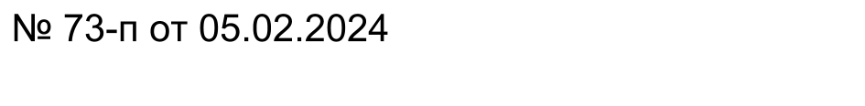

О закреплении муниципальных образовательных организаций за конкретными территориями муниципального образования Беляевский район

В соответствии с Федеральным законом Российской Федерации от 29.12.2012 № 273-ФЗ «Об образовании в Российской Федерации», приказом Министерства просвещения Российской Федерации от 02.09.2020 № 458 «Об утверждении Порядка приема на обучение по образовательным программам начального общего, основного общего и среднего общего образования», приказом Министерства просвещения Российской Федерации от 15 мая
2020 г. №236 «Об утверждении Порядка приема на обучение по образовательным программам дошкольного образования», в целях соблюдения конституционных прав граждан на получение общедоступного и бесплатного общего образования, обеспечения территориальной доступности образовательных организаций для граждан, имеющих право на получение детьми образования в муниципальных общеобразовательных организациях, реализующих образовательные программы дошкольного, начального общего, основного общего и среднего общего образования:
- Закрепить общеобразовательные организации за конкретными территориями муниципального образования Беляевский район
(приложение 1).
- Закрепить общеобразовательные организации и дошкольные образовательные организации, осуществляющие образовательную деятельность по образовательным программам дошкольного образования за конкретными территориями муниципального образования Беляевский район (приложение 2).
- Признать утратившими силу с 01.03.2024 г. постановление администрации Беляевского района № 130-п от 01.03.2023 г. «О закреплении муниципальных общеобразовательных организаций за конкретными территориями муниципального образования Беляевский район».
- Руководителям общеобразовательных и дошкольных образовательных организаций разместить настоящее постановление на информационных стендах и сайтах образовательных организаций, обеспечить учет и обязательный прием детей, подлежащих обучению по образовательным программам дошкольного, начального общего, основного общего и среднего общего образования в соответствии с закрепленными территориями.
- Контроль за исполнением настоящего постановления возложить на заместителя главы администрации по социальной политике Костенко Р.В.
- Постановление вступает в силу со дня его подписания.

Глава района А.А. Федотов

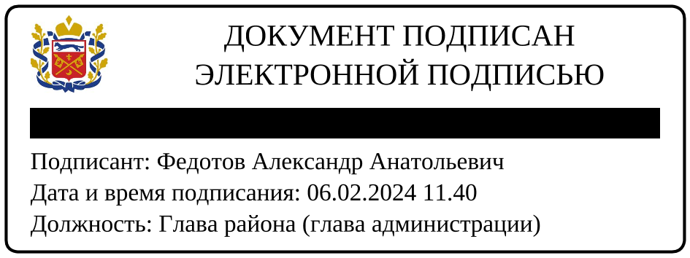

Разослано: Костенко Р.В., отделу образования, опеки и попечительства, руководителям образовательных организаций, финансовому отделу, прокурору, в дело.

Приложение 1 к постановлению администрации района
от 2024 №

Закрепление за общеобразовательными организациями территорий населенных пунктов Беляевского района
№ п/п | Наименование образовательной организации | Адрес образовательной организации | Закрепленная территория
1. | Муниципальное бюджетное образовательное учреждение "Беляевская средняя общеобразовательная школа" Беляевского района Оренбургской области | 461330, Беляевский район,  с. Беляевка,  ул. Комсомольская, 37а | с. Беляевка  с. Жанаталап  с. Алабайтал  п. Белогорский  п. Дубенский  с. Гирьял  с. Пятилетка  с. Донское  с. Верхнеозерное
2. | Муниципальное бюджетное образовательное учреждение "Бурлыкская средняя общеобразовательная школа" Беляевского района Оренбургской области | 461349, Беляевский район,  п. Бурлыкский  ул.Центральная, 16 | п. Бурлыкский  с. Листвянка  с. Новоорловка  п. Краснуральский
3. | Муниципальное бюджетное образовательное учреждение "Буртинская средняя общеобразовательная школа" Беляевского района Оренбургской области | 461336, Беляевский район,  п. Буртинский  ул. Спортивная, 17 | п. Буртинский  с. Сазан  с. Цветочное
4. | Муниципальное бюджетное образовательное учреждение "Крючковская средняя общеобразовательная школа" Беляевского района Оренбургской области | 461332, Беляевский район,  с. Крючковка  пер.Школьный, 3 | с. Крючковка  с. Херсоновка  с. Буранчи
5. | Муниципальное бюджетное дошкольное образовательное учреждение "Карагачская средняя общеобразовательная школа " Беляевского района Оренбургской области | 461346, Беляевский район,  п. Карагач  пер.Школьный,1 | п. Карагач  с. Васильевка  с. Междуречье  с. Хлеборобное
6. | Муниципальное бюджетное образовательное учреждение "Ключёвская средняя общеобразовательная школа" Беляевского района Оренбургской области | 461335, Беляевский район,  с. Ключевка  ул. Советская, 7 | с. Ключевка  с. Блюменталь  с. Андреевка  с. Старицкое
7. | Муниципальное бюджетное образовательное учреждение "Днепровская средняя общеобразовательная школа" Беляевского района Оренбургской области | 461334, Беляевский район,  с. Днепровка  ул. Ленинская, 25 | с. Днепровка  с. Кзыл-Жар  с. Херсоновка
8. | Муниципальное бюджетное образовательное учреждение "Алабайтальская основная общеобразовательная школа" Беляевского района Оренбургской области | 461340, Беляевский район,  с. Алабайтал  ул. Советская, 1А | с. Алабайтал
9. | Муниципальное бюджетное образовательное учреждение "Междуреченская основная общеобразовательная школа" Беляевского района Оренбургской области | 461347, Беляевский район,  с. Междуречье  ул. Школьная, 14 | с. Междуречье  с. Хлеборобное
10. | Муниципальное бюджетное образовательное учреждение "Дубенская основная общеобразовательная школа" Беляевского района Оренбургской области | 461343, Беляевский район,  п. Дубенский  ул.Первомайская, 16 | п. Дубенский  с. Верхнеозерное
11. | Муниципальное бюджетное образовательное учреждение "Старицкая основная общеобразовательная школа" Беляевского района Оренбургской области | 461337, Беляевский район,  с. Старицкое  ул. Школьная, 2 | с. Старицкое
12. | Муниципальное бюджетное образовательное учреждение "Белогорская основная общеобразовательная школа" Беляевского района Оренбургской области | 461342, Беляевский район,  п. Белогорский  ул. Школьная, 6 | п. Белогорский
13. | Муниципальное бюджетное образовательное учреждение "Рождественская основная общеобразовательная школа" Беляевского района Оренбургской области | 461331, Беляевский район,  с. Рождественка  ул. Школьная, 5 | с. Рождественка
14. | Муниципальное бюджетное образовательное учреждение "Гирьяльская основная общеобразовательная школа" Беляевского района Оренбургской области | 461341, Беляевский район,  с. Гирьял  ул. Победы, 30 | с. Гирьял  с. Пятилетка
15. | Муниципальное бюджетное образовательное учреждение «Донская основная общеобразовательная школа» Беляевского района Оренбургской области | 461345, Беляевский район,  с. Донское  ул. Школьная, 5 | с. Донское
16. | Муниципальное бюджетное образовательное учреждение «Буранчинская основная общеобразовательная школа» Беляевского района Оренбургской области | 461333, Беляевский район,  с. Буранчи  ул. Центральная, 9 | с. Буранчи  с. Херсоновка
17. | Муниципальное бюджетное образовательное учреждение «Жанаталапская основная общеобразовательная школа» Беляевского района Оренбургской области | 461339, Беляевский район,  с. Жанаталап,  ул. Центральная, 2а | с. Жанаталап  с. Новоорловка
18. | Муниципальное бюджетное образовательное учреждение «Херсоновская основная общеобразовательная школа» Беляевского района Оренбургской области | 461338, Беляевский район,  с. Херсоновка  ул. Школьная, 21 | с. Херсоновка
19. | Муниципальное бюджетное образовательное учреждение «Цветочная основная общеобразовательная школа» Беляевского района Оренбургской области | 461336, Беляевский район,  с. Цветочное  ул. Школьная, 12 | с. Цветочное

Приложение 2 к постановлению администрации района
от 2024 №

Закрепление за дошкольными образовательными организациями и общеобразовательными организациями территорий населенных пунктов Беляевского района

№ п/п | Наименование образовательной организации | Адрес образовательной организации | Закрепленная территория
1. | Муниципальное бюджетное дошкольное образовательное учреждение "Детский сад №1"  с. Беляевка Беляевского района Оренбургской области | 461330, Беляевский район,  с. Беляевка,  ул. Советская, 61 б | с. Беляевка  с. Жанаталап
2. | Муниципальное бюджетное образовательное учреждение "Бурлыкская средняя общеобразовательная школа" Беляевского района Оренбургской области | 461349, Беляевский район,  п. Бурлыкский  ул.Центральная, 14 | п. Бурлыкский  с. Листвянка  с. Новоорловка  п. Краснуральский
3. | Муниципальное бюджетное образовательное учреждение "Буртинская средняя общеобразовательная школа" Беляевского района Оренбургской области | 461336, Беляевский район,  п. Буртинский  ул. Торговая, 17 | п. Буртинский  с. Цветочное
4. | Муниципальное бюджетное образовательное учреждение "Крючковская средняя общеобразовательная школа" Беляевского района Оренбургской области | 461332, Беляевский район,  с. Крючковка  ул. Ленинская, 29 | с. Крючковка
5. | Муниципальное бюджетное дошкольное образовательное учреждение "Карагачская средняя общеобразовательная школа" Беляевского района Оренбургской области | 461346, Беляевский район,  п. Карагач  ул.Комсомольская,10 | п. Карагач  с. Васильевка
6. | Муниципальное бюджетное образовательное учреждение "Беляевская средняя общеобразовательная школа" Беляевского района Оренбургской области | 461330, Беляевский район,  с. Беляевка,  ул. Комсомольская, 37а | с. Беляевка  с. Жанаталап
7. | Муниципальное бюджетное образовательное учреждение "Алабайтальская основная общеобразовательная школа" Беляевского района Оренбургской области | 461340, Беляевский район,  с. Алабайтал  ул. Советская, 1а | с. Алабайтал  с. Гирьял  с. Пятилетка
8. | Муниципальное бюджетное образовательное учреждение "Ключёвская средняя общеобразовательная школа" Беляевского района Оренбургской области | 461335, Беляевский район,  с. Ключевка  ул. Тельмана, 1 | с. Ключевка  с. Блюменталь
9. | Муниципальное бюджетное образовательное учреждение "Междуреченская основная общеобразовательная школа" Беляевского района Оренбургской области | 461347, Беляевский район,  с. Междуречье  ул. Школьная, 14 | с. Междуречье
10. | Муниципальное бюджетное образовательное учреждение "Дубенская основная общеобразовательная школа" Беляевского района Оренбургской области | 461343, Беляевский район,  п. Дубенский  ул. Первомайская, 16 | п. Дубенский
11. | Муниципальное бюджетное образовательное учреждение "Старицкая основная общеобразовательная школа" Беляевского района Оренбургской области | 461337, Беляевский район,  с. Старицкое  ул. Школьная, 2 | с. Старицкое
12. | Муниципальное бюджетное образовательное учреждение "Белогорская основная общеобразовательная школа" Беляевского района Оренбургской области | 461342, Беляевский район,  п. Белогорский  ул. Школьная, 6 | п. Белогорский
13. | Муниципальное бюджетное образовательное учреждение "Рождественская основная общеобразовательная школа" Беляевского района Оренбургской области | 461331, Беляевский район,  с. Рождественка  ул. Школьная, 5 | с. Рождественка
14. | Муниципальное бюджетное образовательное учреждение "Днепровская средняя общеобразовательная школа" Беляевского района Оренбургской области | 461334, Беляевский район,  с. Днепровка  ул. Ленинская, 25 | с. Днепровка  с. Херсоновка
15. | Муниципальное бюджетное образовательное учреждение "Донская основная общеобразовательная школа" Беляевского района Оренбургской области | 461345, Беляевский район,  с. Донское  ул. Школьная, 5 | с. Донское
16. | Муниципальное бюджетное образовательное учреждение "Буранчинская основная общеобразовательная школа" Беляевского района Оренбургской области | 461333, Беляевский район,  с. Буранчи  ул. Центральная, 9 | с. Буранчи  с. Херсоновка

